Національний технічний університет України
"Київський політехнічний інститут"
Кафедра обчислювальної техніки

Лабораторна робота №10
З дисципліни «Комп’ютерна електроніка»

Виконала бригада №7
Група IO-83
Склад бригади:
Варварич Марія
Перетяченко Олександр

КПІ 2010р.

Мета роботи: Вивчення особливостей схем мультивібраторів на основі операційних підсилювачів. Дослідження умов самозбудження і методів управління параметрами вихідних імпульсів.
Початкові дані:
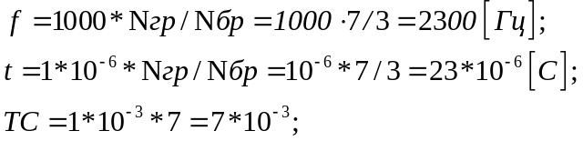
Розрахунки:
ОУ - LT1058C
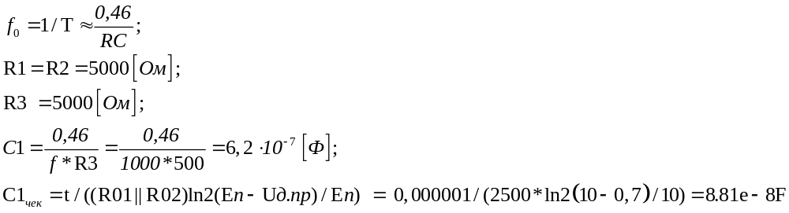

Мультивибратор (автоколивальний генератор) схема

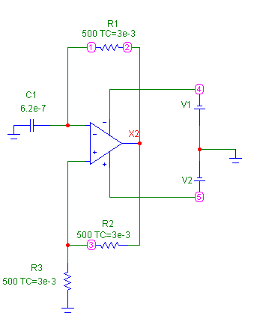

Робота генератора при температурі 20 градусів.
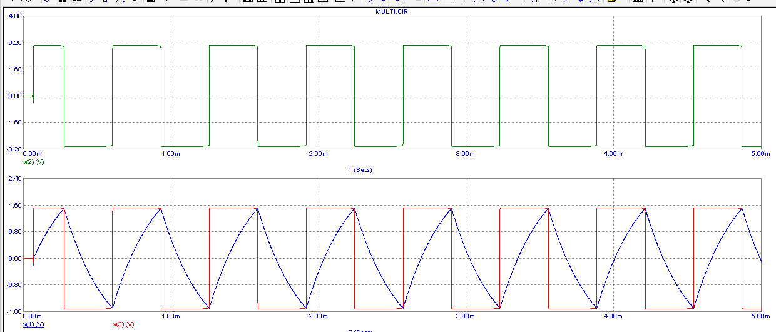
Робота генератора при темп. -10 та 60 градусів.
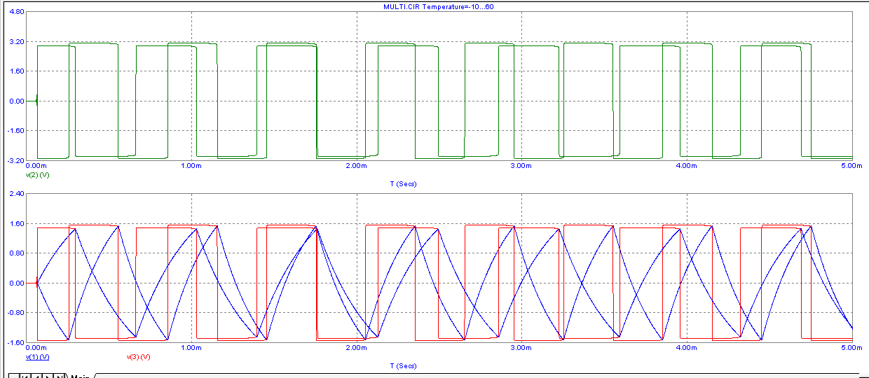
Одновіратор (чекаючий мультивібратор) схема.
Робота чекаючого мультивібратора при температурі 20 градусів.
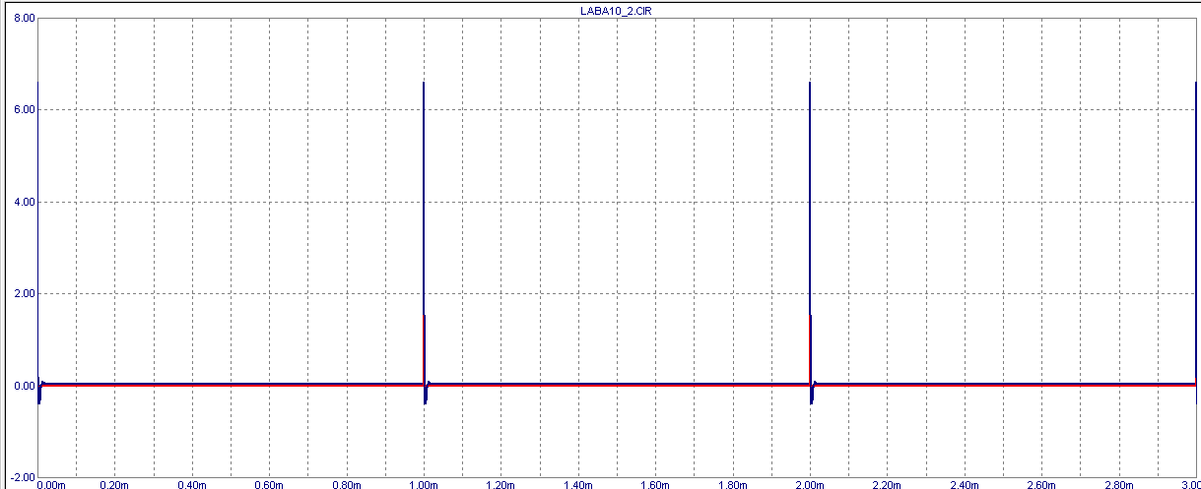
Робота чекаючого мультивібратора при температурі -10, 60 градусів.
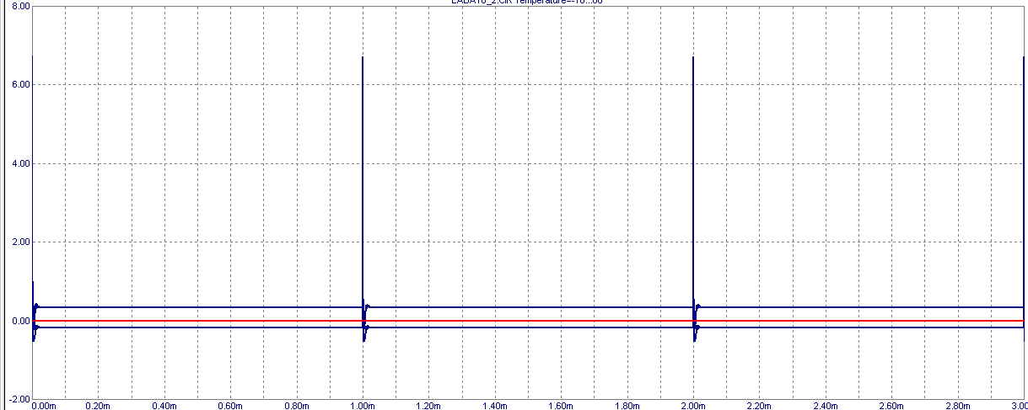
Висновок:
У ході проведеної роботи ми побудували автоколивальний генератор та чекаючий мультивібратор. У ході роботи ми переконались, що їх параметри у деякій мірі залежать від температури, але показала стійку генерацію імпульсів заданої частоти на широкому температурному діапазоні. Автоколивальні генератори самостійно генерують вихідну послідовність, а чекаючі запускаються спеціальним імпульсом.

